Uvod
Vremenski uslovi u gradu Shanghai
Luka Nestorović, IN23/2019, lukanestorovic41@gmail.com
Grad Shanghai je najveći grad u Kini. Grad se prostire na prostoru od 6300km². U njemu živi približno 26.3 miliona stanovnika. U bazi se nalaze podaci o vremenskim uslovima. Naš zadatak je da pomoću regresije predvidimo zagađenost vazduha u nekom trenutku.

Baza podataka
U bazi se nalazi 15 atributa: redni broj, godina, mesec, dan, sat, godišnje doba, koncentracija štetnih čestica, temperatura rose, temperatura, vlažnost vazduha, vazdušni pritisak, pravac vetra, kumulativna brzina vetra, padavine na sat, kumulativne padavine. Svi podaci su numerički osim pravca vetra on je kategorički. Iz baze smo izbacili uzorke koji nemaju podatak o zagađenju da bi povećali tačnost podataka. Nakon ovoga smo ostali na oko 38000 uzoraka. Nedostajuće podatke u temperaturi rose, vlažnosti vazduha, temperaturi i pravcu vetra smo popunili uz pomoć metode backfill zato što su oni veoma slični prethodnim vrednostima ne smeju previše da se razlikuju, a pritisak i brzinu vetra smo popunili sa srednjim vrednostima zato što za njih nismo sigurni u svakom trenutku koliko mogu da iznose.

ANALIZA PODATAKA

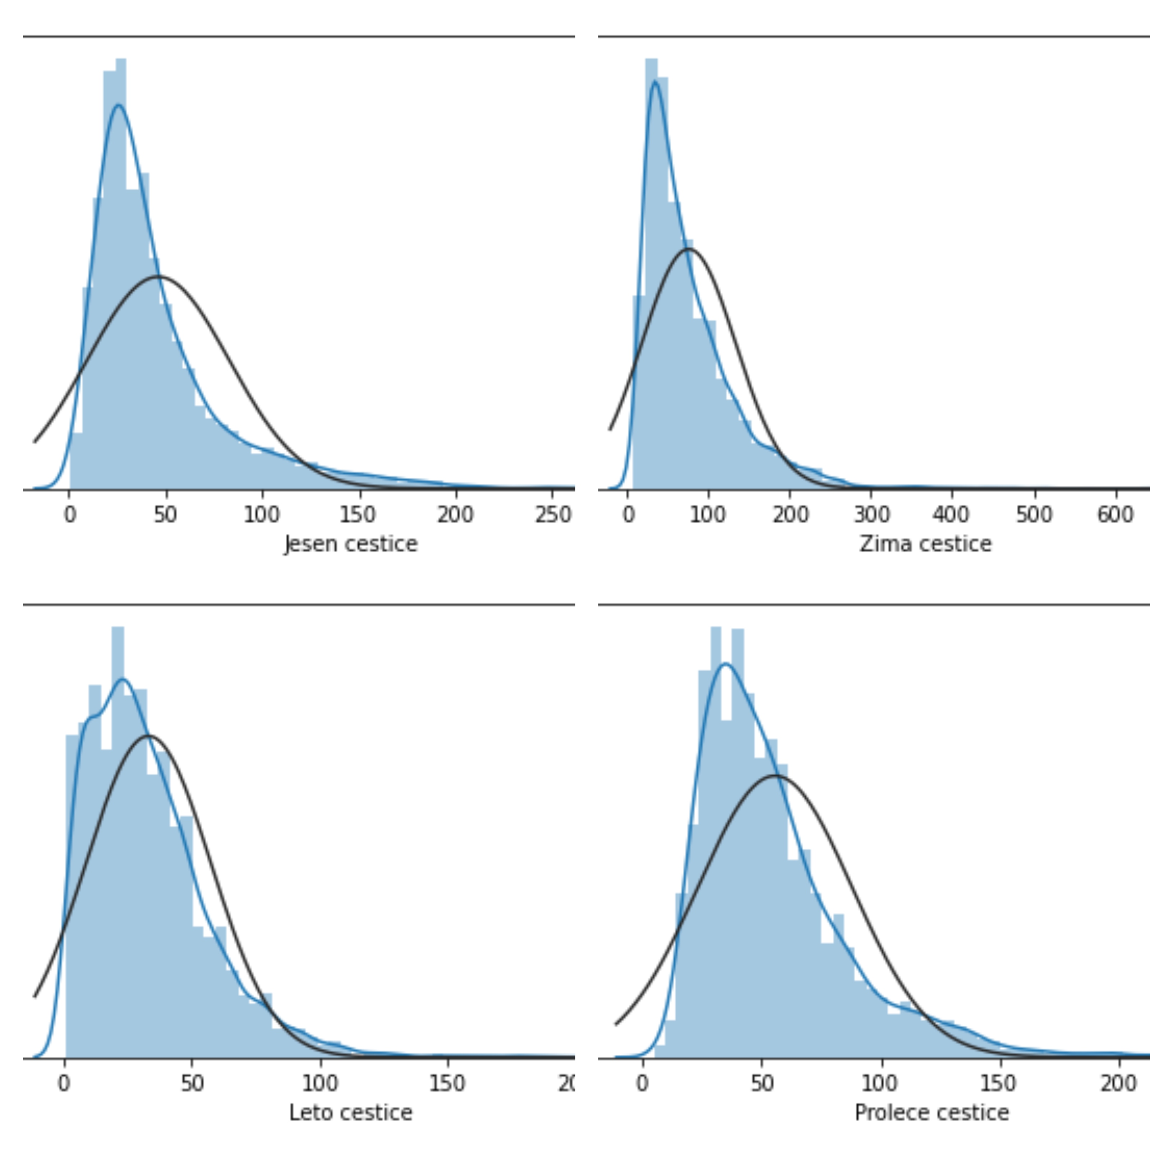
Slika 1. Prikaz PM2.5 čestica po godišnjem dobu modelovanih normalnom raspodelom
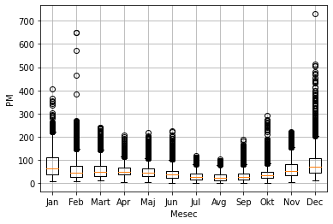
Slika 2. Uporedni prikaz boxplot-ova PM2.5 čestica po mesecima
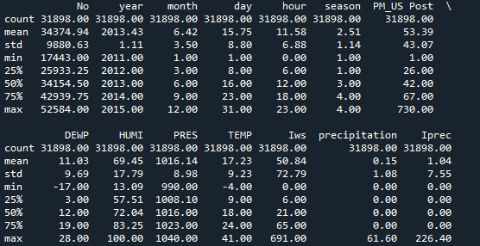
Slika 3. Statističke veličine za svako obeležje
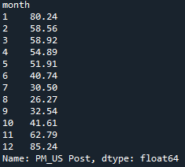
Slika 4 Prosečna količina PM2.5 čestica u vazduha po mesecima
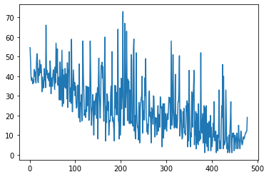
Slika 5. Prosečna količina PM2.5 čestica u vazduha u odnosu na količinu padavina
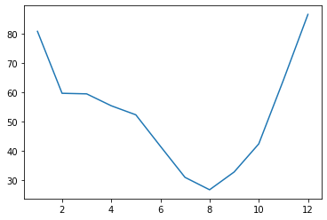
Slika 6. Prosečna količina PM2.5 čestica u vazduha po mesecima
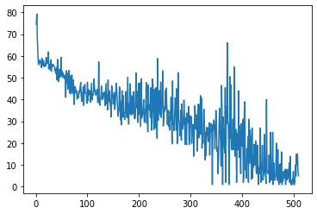
Slika 7. Prosečna količina PM2.5 čestica u vazduhu u zavisnosti od količine vetra

Kao što možemo videti sa prethodnih slika najveća količina čestica PM2.5 je zimi odnosno hladnijim mesecima kada koristimo grejanje. Takođe kada imamo padavine prosečna količina čestica je manja zato što padavine pokupe deo tih čestica iz vazduha. Sa slike 7. možemo primetiti da što više vetar duva to je manje PM2.5 čestica u vazduhu.

LINEARNA REGRESIJA
Najbolji model linearne regresije je linearna regresija sa polinomalnom hipotezom. Do toga smo došli testirajući sve modele linearne regresije na datom skupu podataka i došli do zaključka da ovaj model pravi najmanju grešku.

 

